¡¡¡ VEN A PASAR UN DÍA DIFERENTE A LA PISCINA !!!

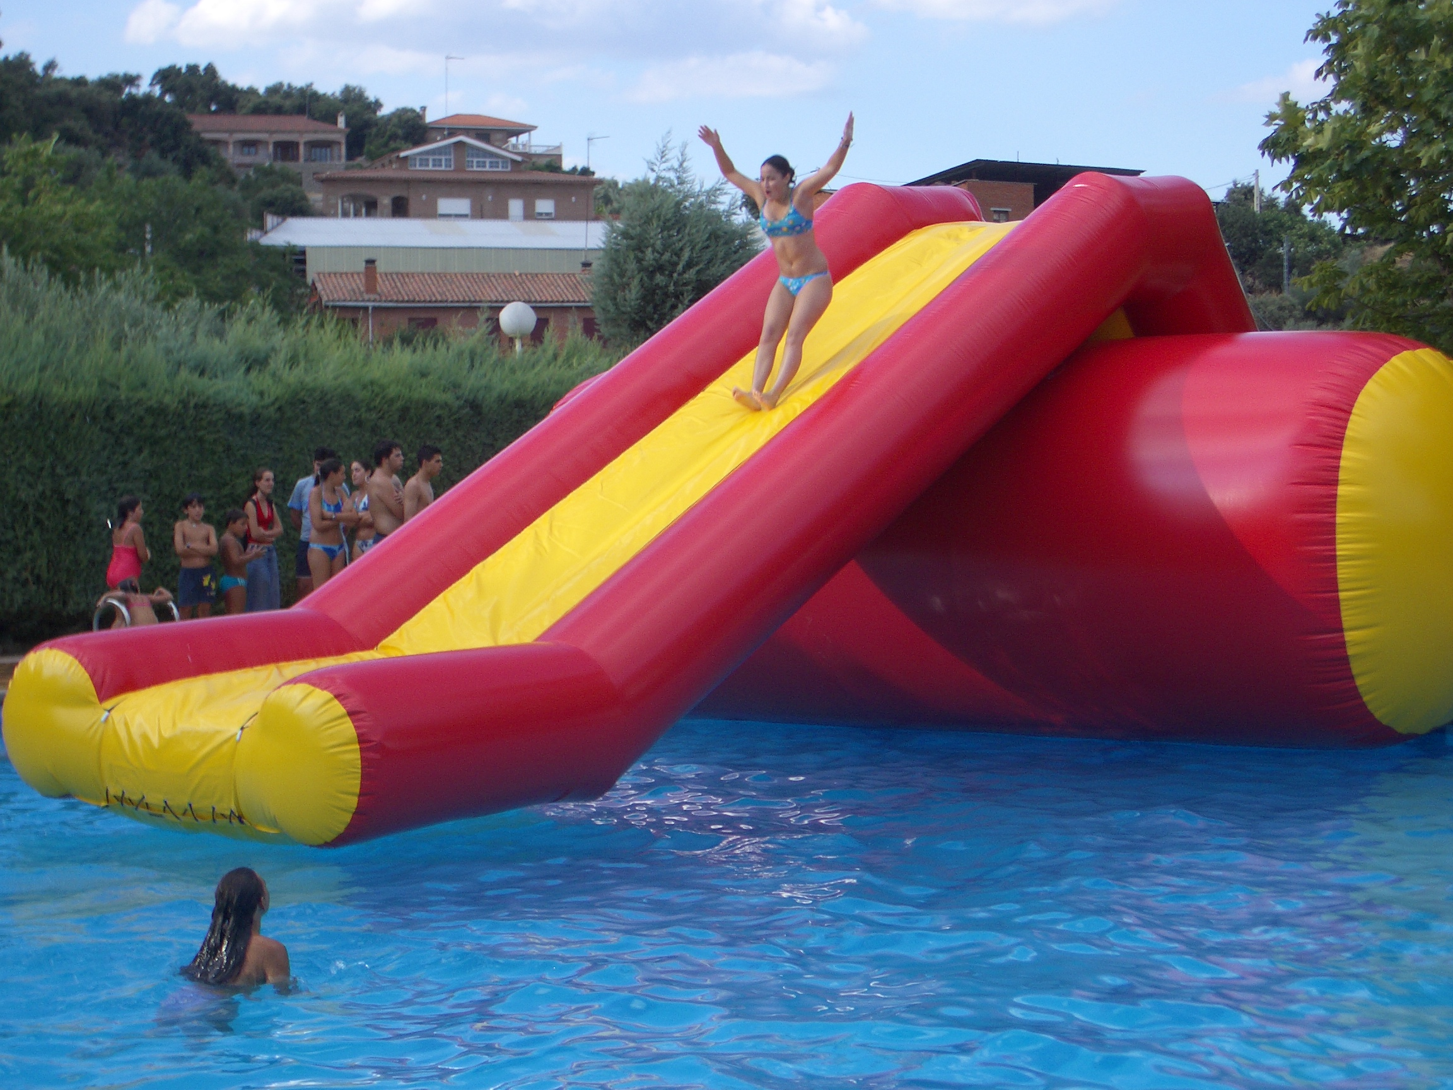
Día 21 de julio (Sábado)
Hora: A partir de las 16:00
Edad: desde los 8 años.

Gratis al comprar la entrada a la piscina
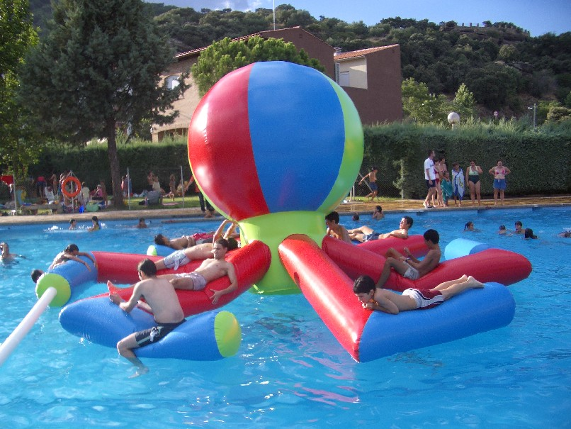
Concejalías de Cultura y Juventud.


